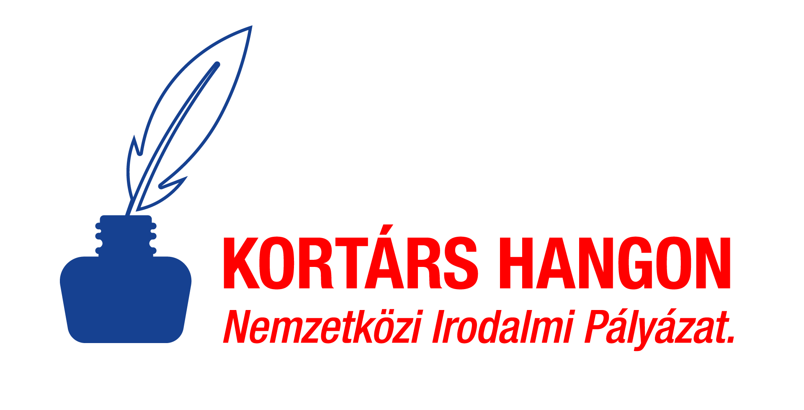

KORTÁRS HANGON ’22
A XVIII. kötetre készülnek…
A történet még 2005-ben kezdődött a József Attila centenárium évében: Volt egy ember címmel hirdette meg egyetemisták részére az Eszterházy Károly Katolikus Egyetem jogelődje – a Miskolci Egyetemmel közösen – irodalmi pályázatát. Aztán az évek során folyamatosan fejlődött, gazdagodott ez a projekt; 2011-től jelent meg nemzetközi szinten a diszpóra magyar egyetemeinek magyar hallgatóival, 2015-től évi két alkalommal Kreatív Írásművészeti Műhelyt működtet, 2016-tól Pozsony, Nagyvárad, Kolozsvár, Eger irodalmi művészeti lapjainak támogatásával lapdíjakkal gazdagodtunk – ma már 10 lap támogat megjelenéssel – s így egyre nagyobb nemzetközi nyilvánosságot kap a magyar felsőoktatásban is egyedülálló hallgatói tehetséggondozás. Mindenképpen rangos elismerésnek tekinthető, hogy mára már három írószövetség ad díjat; a Szlovákiai Magyar Írók Társasága, az Erdélyi Magyar Írók Ligája és a Magyar Írószövetség meghív egy-egy általa tehetségesnek ítélt pályázót az írótáborába. A pályázók részére adott rangos díjak mellett a beérkező művekből minden év költészetnapjára megjelenik egy válogatott hallgatói kötet is. A pályázat kiírói hangsúlyozzák; nem az irodalom szakosok belterjes versenyéről szól ez a projekt, hiszen például ebben az évben egy borászhallgató lett III. díjas, az egyik nyertes pedig a Marosvásárhelyi Orvosi egyetem végzőse.
A kötet értékét növeli, hogy az Egri Eszterházy Károly Katolikus Egyetem Képzőművészeti Intézetének hallgatói képeikkel pályáznak a válogatott kötetbe, s az írástudók mellett képeikkel vallanak Kortárs Hangon világunkról.
A kortárs Hangon ’21 kötet elérhetősége: http://publikacio.uni-eszterhazy.hu/6899/
FEBRUÁR 6-IG VÁRJUK A TEHETSÉGES HALLGATÓKAT PÁLYAMŰVEIKKEL!

